**Щит управления**

**работой погружного насоса**

**НСП-40-ХХ-11ч-УХЛ3**

Руководство по эксплуатации

Киров

**ОГЛАВЛЕНИЕ**

|  |  |
| --- | --- |
| 1. НАЗНАЧЕНИЕ ............................................................................... |  |
| 2. ТЕХНИЧЕСКИЕ ХАРАКТЕРИСТИКИ .......................................... |  |
| 3. ОПИСАНИЕ И ПРИНЦИП РАБОТЫ …........................................ |  |
| 3.1. Состав щита управления .................................................. |  |
| 3.2. Элементы управления и индикации ................................. |  |
| 3.3. Устройство и принцип работы .......................................... |  |
| 4. ТРЕБОВАНИЯ К РАЗМЕЩЕНИЮ И ПОРЯДОК ПОДКЛЮЧЕНИЯ |  |
| 5. ОПРОБОВАНИЕ И РЕГУЛИРОВАНИЕ ....................................... |  |
| 5.1. Требования безопасности |  |
| 5.2. Опробование и регулирование ЩУ |  |
| 5.3. Дополнительные настройки ПЧ |  |
| 6. ХАРАКТЕРНЫЕ НЕИСПРАВНОСТИ И МЕТОДЫ ИХ УСТРАНЕНИЯ |  |
| 7. СВИДЕТЕЛЬСТВО О ПРИЕМКЕ .................................................. |  |
| 8. ГАРАНТИИ ИЗГОТОВИТЕЛЯ ....................................................... |  |
| Приложения ….................................................................................... |  |

**ВВЕДЕНИЕ**

Настоящее руководство по эксплуатации (РЭ) предназначено для ознакомления обслуживающего персонала с устройством, монтажом и правилами эксплуатации щита управления погружными насосами (в дальнейшем ЩУ).

Настоящее РЭ распространяется на ЩУ с номинальной мощностью подключаемых насосов от 1,5 до 15 кВт.

Условное обозначение ЩУ: **НСП-40-ХХ-11ч-УХЛ3,**

где ХХ — максимальный ток на который расчитан ЩУ.

НЕ ПРИСТУПАЙТЕ К РАБОТЕ, НЕ ОЗНАКОМИВШИСЬ С РУКОВОДСТВОМ ПО ЭКСПЛУАТАЦИИ!

В связи с постоянной работой по совершенствованию ЩУ в конструкцию могут быть внесены изменения, не отраженные в настоящем РЭ.

Все указанные в документе параметры и характеристики носят общий характер и могут быть изменены при каждой конкретной реализации, в том числе в соответствии требованиями Заказчика.

**1. НАЗНАЧЕНИЕ**

ЩУ предназначен для управления и контроля работы одного погружного насоса.

ЩУ управляет работой насоса в автоматическом или ручном режимах.

ЩУ в автоматическом режиме работы обеспечивает поддержание постоянного заданного давления воды в системе водоснабжения путем изменения числа оборотов насоса.

ЩУ в ручном и автоматическом режимах работы обеспечивает:

* управление пуском/остановом насоса по электроконтактному манометру (ЭКМ),
* возможность подключения к нему устройств контроля уровня воды в скважине (типа САУ-М7 или РОС) для защиты насоса от режима сухого хода.

**2. ТЕХНИЧЕСКИЕ ХАРАКТЕРИСТИКИ**

Номинальное напряжение питающей сети 380 В (+/-10%), 3 ф., 50 Гц

Максимальный рабочий ток подключаемого насоса:

|  |  |
| --- | --- |
| **Мощность, кВт** | **Ток, А, не более** |
| **1,5** | **4,1** |
| **2,2** | **5,5** |
| **4** | **9,5** |
| **5,5** | **14,3** |
| **7,5** | **17,0** |
| **11,0** | **27,7** |
| **15** | **33** |

Допускается подключение насоса с меньшим номинальным током.

По устойчивости к воздействию температуры и влажности окружающего воздуха ЩУ соответствует УХЛ 3.1 по ГОСТ 15150-69. Работа ЩУ обеспечивается в диапазоне температур окружающей среды от -10 до +35°С и относительной влажностью воздуха 80%, в местности с высотой не более 1000 м над уровнем моря, окружающая среда невзрывоопасная, не содержащая токопроводящей пыли.

Степень защиты корпуса IP54. Охлаждение ЩУ мощностью 1,5 и 2,2 кВт естественное, для номинальных мощностей 4 кВт и выше - принудительное.

При пропадании и последующем появлении напряжения электропитания ЩУ запускается автоматически.

Для корректной работы ЩУ рекомендуется совместно с ним использовать «Модуль измерения и регулирования», поставщик ООО ТД «Энергис».

**3. ОПИСАНИЕ И ПРИНЦИП РАБОТЫ**

**3.1. Состав щита управления**

В базовом исполнении ЩУ включает в себя:

* преобразователь частоты,
* сетевой дроссель,
* релейно-контакторную схему работы насоса напрямую от сети и от преобразователя частоты,
* релейно-контакторную схему работы по ЭКМ и защиты от сухого хода,
* схему поддержания микроклимата: ЩУ на мощность от 4 кВт и выше снабжены вентилятором принудительного охлаждения и термореле. Вентилятор автоматически включается по сигналу термореле.

ЩУ также снабжен устройством подогрева (лампа накаливания или другой нагревательный элемент). **При температуре окружающего воздуха ниже 0 град.С обогрев необходимо включить вручную автоматическим выключателем QF4.**

Дополнительно, по отдельному заказу, ЩУ может комплектоваться:

* сигнализатором уровня САУ-М7Е (контроль уровня воды в скважине),
* моторным дросселем (если длина кабеля «ЩУ — насос» более 100 м),

**3.2. Автоматические выключатели**

Назначение автоматических выключателей, входящих в состав ЩУ, приведено в таблице:

|  |  |
| --- | --- |
| Обозначение | Назначение |
| QF1 | Защита насоса в ручном режиме |
| QF2 | Защита преобразователя частоты |
| QF3 | Защита цепей управления ЩУ |
| QF4 | Вкл/Откл обогрева ЩУ |
| QF5 | Вкл/Откл работы ЩУ по ЭКМ |

**3.3. Элементы управления и индикации.**

Индикатор «СЕТЬ» (см. рис.1) светится при наличии напряжения на схеме управления ЩУ.

Индикатор «ЭКМ» светится при включенном электроконтактном манометре.

Выбор режима работы осуществляется тумблером «РУЧНОЙ/АВТОМАТ».

Работа в режиме «Ручной», напрямую от сети, осуществляется при отказе преобразователя частоты. Задействована левая часть органов управления и индикации:

* тумблер «ПУСК/СТОП» (пуск и останов насоса в ручном режиме);
* индикатор «РАБОТА» - работа насоса напрямую от сети;
* индикатор «АВАРИЯ» - сработало тепловое реле защиты насоса.

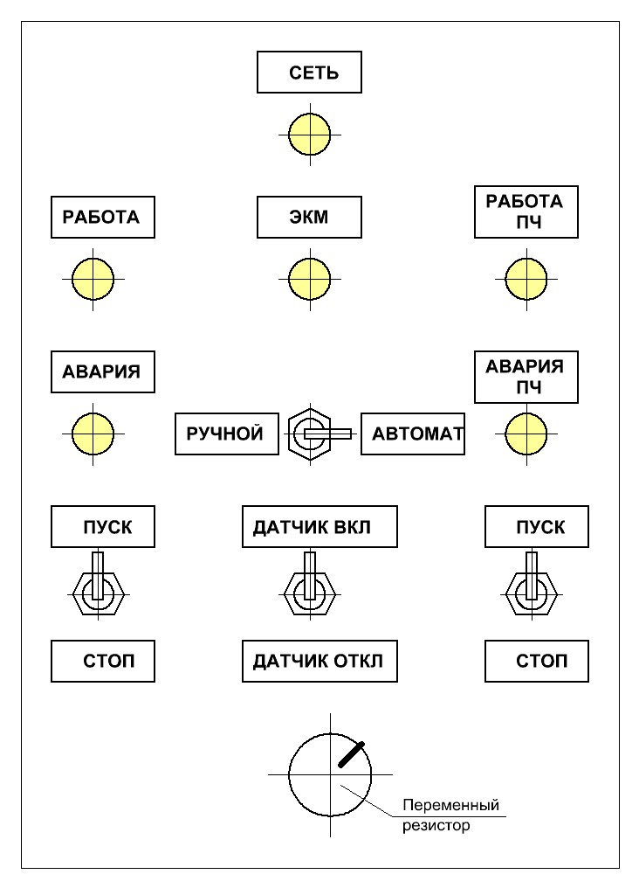Рис. 1. Вид на панель управления

Работа в режиме «АВТОМАТ», от преобразователя чатоты, является основным видом работы. Задействована правая часть органов управления и индикации:

* тумблер «ПУСК/СТОП» (пуск и останов насоса в автоматическом режиме);
* индикатор «РАБОТА ПЧ» - работа насоса от преобразователя частоты (ПЧ);
* индикатор «АВАРИЯ ПЧ» - остановка работы насоса в виду возникновения аварийной ситуации. Код ошибки высвечивается на индикаторе ПЧ.

Тумблер «Датчик ВКЛ/Датчик ОТКЛ»:

* При положении тумблера «Датчик ВКЛ» ЩУ поддерживает давление в напорном коллекторе по сигналу с датчика давления. При этом величина давления устанавливается при помощи переменного резистора. При повороте по часовой стрелке величина задания давления увеличивается.
* При положении тумблера «Датчик ОТКЛ» ЩУ поддерживает обороты насоса. При этом количество оборотов устанавливается при помощи переменного резистора. Работа в этом режиме осуществляется при отказе датчика давления;

**3.4. Устройство и принцип работы**

ЩУ обеспечивает следующие режимы работы:

* автоматический;
* напрямую от сети.

**Автоматический режим работы**

В данном режиме частота вращения ЭД насоса регулируется преобразователем частоты, в зависимости от сигнала с датчика давления. Сигнал с датчика давления поступает на аналоговый вход преобразователя частоты. Чем выше сигнал с датчика давления, тем ниже обороты ЭД насоса (режим отрицательной обратной связи). В качестве датчика давления используется датчик с выходом 4... 20 мА, питание 24 VDC.

Насос защищен от аварийных режимов работы преобразователем частоты, от короткого замыкания - автоматическим выключателем QF2. В случае возникновения аварийной ситуации работа насоса прекращается, на индикаторе преобразователя частоты высвечивается код ошибки. Расшифровка кодов ошибки приведена в инструкции по эксплуатации на преобразователь частоты.

Если отсутствует разбор воды, то насос некоторое время будет работать на минимально-допустимой частоте, затем он отключится и перейдет в спящий режим. При падении давления в системе ниже требуемого насос включится вновь.

Подключение ЭД насоса к выходу ПЧ осуществляется с помощью контактора KM2.

**Работа с электроконтактным манометром**

В автоматическом режиме возможно использование электроконтактного манометра (ЭКМ). Режим работы с ЭКМ включается автоматическим выключателем QF5, находящимся внутри ЩУ.

В этом случае производится совместная работа насоса по датчику давления и по ЭКМ. Это позволяет использовать щит управления при работе насоса одновременно в линию водоснабжения и в накопительную емкость (башню).

При достижении стрелкой ЭКМ указателя верхнего уровня ЩУ отключит насос и затем включит его при снижении давления ниже указателя нижнего уровня.

ЭКМ также является предохранительным устройством: при отказе автоматики он отключит насос по аварийному верхнему уровню. Тем самым исключается порыв трубопроводов.

В случае выхода из строя датчика давления есть возможность перейти в полуавтоматический режим управления. При переводе тумблера «Датчик ВКЛ/ОТКЛ» в положение «Датчик ОТКЛ» частота ЭД насоса регулируется при помощи переменного резистора. Частота вращения остается неизменной независимо от разбора воды. Включение/отключение насоса будет осуществляться по сигналам ЭКМ.

**Работа напрямую от сети**

Применение: работа насоса при выходе из строя частотного преобразователя.

В данном режиме ЭД насоса защищен от короткого замыкания автоматическим выключателем QF1 и от перегрузок тепловым реле КК1.

Управление насосом осуществляется пускателем КМ1.

Частота вращения ЭД насоса не регулируется, насос подключается напрямую к сети через автоматический выключатель. Включение и отключение производится тумблером «Пуск/Стоп».

Если работа осуществляется по сигналам от ЭКМ, то насос включается/отключается по сигналам ЭКМ. При этом тумблер «Пуск/Стоп» должен находиться в положении «ПУСК».

**Защита от сухого хода**

Защита ЭД насоса от «сухого хода» осуществляется с помощью датчика уровня, расположенного внутри скважины. Датчик уровня подключается к сигнализатору уровня жидкости РОС, САУ-М7 или аналогичным. Контакты выходного реле сигнализатора подключаются к ЩУ. Логика работы датчика сухого хода: при нормальном уровне воды – замкнут. При размыкании датчика сухого хода насос останавливается, при его замыкании насос снова запускается. Перед подключением сигнализатора уровня жидкости необходимо удалить перемычку с клемм 6 и 7 разъема ХТ3 ЩУ.

**4. ТРЕБОВАНИЯ К РАЗМЕЩЕНИЮ И ПОРЯДОК ПОДКЛЮЧЕНИЯ**

Должна быть исключена возможность попадания воды на ЩУ.

Не допускается эксплуатация ЩУ вне помещений на открытом воздухе.

Слева и справа от ЩУ обеспечить свободное пространство не менее 100 мм.

Между насосом и датчиком давления должен быть установлен обратный клапан. Датчик давления должен устанавливаться на напорный коллектор через демпфер гидроударов.

В напорном трубопроводе обеспечить наличие манометра (или ЭКМ) с подходящим пределом измерения.

При необходимости работать по ЭКМ установить также и его. Примечание: для обеспечения правильной работы по электроконтактному манометру рекомендуется его устанавливать в магистральный коллектор, с обязательной установкой промежуточной аккумулирующей емкости.

На напорном трубопроводе перед выходом в систему рекомендуется установить задвижку.

Датчик давления, ЭКМ и устройство защиты от сухого хода подключаются к ЩУ проводом типа ПВС 0,75 или аналогичным.

Общая схема подключения ЩУ приведена в приложении 1.

Напряжение электросети подается на ЩУ через клемник XT1 (СЕТЬ).

Подключение насоса осуществляется через клемник ХТ2 (НАСОС).

**Не допускается подавать напряжение сети на клеммник Х2, это приведет к выходу из строя ПЧ!**

Подключение датчика давления, ЭКМ и устройства защиты от сухого хода САУ — через клемник ХТ3.

При подключении датчика давления обязательно соблюдать полярность.

При подключении ЭКМ: при нахождении стрелки в рабочем диапазоне оба контакта ЭКМ разомкнуты. Если стрелка ЭКМ выше верхнего уровня, то замкнуты контакты 3 и 4 ХТ3. Если стрелка ЭКМ ниже нижнего уровня, то замкнуты контакты 4 и 5 ХТ3.

При подключении САУ обратить внимание на логику его работы.

Схема электрических подключений ЩУ приведена в приложении 2.

**5. ОПРОБОВАНИЕ И РЕГУЛИРОВАНИЕ**

**5.1. Требования безопасности**

К обслуживанию и монтажу ЩУ допускаются лица, имеющие право самостоятельной работы на электроустановках до 1000 В, изучившие данное руководство.

Все работы по установке и монтажу ЩУ необходимо производить только при снятом напряжении сети.

Не допускается использовать ЩУ во взрывоопасных помещениях.

Внимание! Все работы, при монтаже, ремонте и в процессе эксплуатации должны проводиться с соблюдением требований безопасности по ГОСТ 12.1.003 "Правила технической эксплуатации электроустановок потребителей" и ГОСТ 12.1.006 "Правила техники безопасности при эксплуатации электроустановок потребителей».

**5.2. Опробование и регулирование ЩУ:**

* Подключить ЩУ согласно схеме (см. приложение 2).
* Исходное состояние ЩУ: все автоматические выключатели внутри ЩУ отключены. Тумблеры «ПУСК/СТОП» на двери ЩУ установить в нижнее положение.
* Соединить внешний болт заземления ЩУ с внешним контуром заземления.
* Выставить номинальный ток ЭД насоса на теловом реле КК1.
* Включить автоматические выключатели в следующем порядке: QF3, QF1, QF2.

**Проверка работы ЩУ в ручном режиме**

* Перевести тумблер выбора режима работы в положение «Ручной». Кратковременно включить насос левым тумблером «ПУСК/СТОП», переведя его в положение «ПУСК». Убедиться в правильности вращения вала ЭД насоса. Отключить насос, переведя тумблер в положение «СТОП».

В случае необходимости изменения направления вращения вала ЭД насоса следует поменять местами любые два силовых провода в разъеме ХТ2 «НАСОС».

Примечание. При правильном направлении вращения ЭД насоса давление на выходе больше, чем при неправильном.

* Включить автоматический выключатель QF5. Установить в нужное положение указатели верхнего и нижнего давления на ЭКМ. Открыть трехходовой кран (см. приложение 3) примерно на ¼.

Включить насос. Путем регулирования степени открытия трехходового крана добиться, чтобы при включении насоса стрелка ЭКМ не уходила за указатель верхнего давления.

Перевести указатель верхнего давления в положение ниже стрелки ЭКМ. Убедиться, что произошло отключение насоса. Вернуть указатель верхнего давления в прежнее положение.

Перевести указатель нижнего давления в положение выше стрелки ЭКМ. Убедиться, что произошло включение насоса. Вернуть указатель нижнего давления в прежнее положение.

Отключить насос.

**Проверка работы ЩУ в автоматическом режиме**

* Перевести тумблер выбора режима работы на двери ЩУ в положение «Автомат», тумблер «Датчик ВКЛ/Датчик ОТКЛ» в положение «Датчик ОТКЛ». Ручку переменного резистора — в крайнее левое положение. Включить насос правым тумблером «ПУСК/СТОП», переведя его в положение «ПУСК». Поворачивая ручку переменного резистора по часовой стрелке разогнать насос до 50 Гц. Убедиться в правильности вращения вала ЭД. Отключить насос, переведя тумблер в положение «СТОП».

В случае необходимости изменения направления вращения вала ЭД насоса необходимо поменять местами любые два фазных провода на выходе ПЧ (клеммы U,V,W), но не на разъеме ХТ2!.

Примечание. При правильном направлении вращения вала ЭД насоса давление на выходе больше, чем при неправильном.

* Тумблер «Датчик ВКЛ/Датчик ОТКЛ» установить в положение «Датчик ВКЛ».
* Проверить работоспособность датчика давления. Для этого измерить напряжение на клеммах VIA и СС преобразователя частоты. При отсутствии давления измеренное напряжение должно быть около 1 VDC.
* Закрыть задвижку на напорном коллекторе примерно на ¾. Задвижка должна быть после датчика давления.
* Установить ручку переменного резистора в среднее положение и включить насос.
* Если давление в коллекторе будет превышать норму, то вращать ручку переменного резистора против часовой стрелки. Если давления не хватает, то наоборот. Ручку вращать небольшими интервалами. Время реагирования системы на вращение ручки примерно 10 -60 сек.

Примечание. При отсутствии в напорном коллекторе задвижки перед выходом в систему время реагирования может достигать 1 часа.

* Проверить работу ЩУ по ЭКМ. Проверку проводить по аналогии с ручным режимом работы.
* По окончании настройки полностью открыть задвижку.
  1. **Дополнительные настройки ПЧ**

Перед отгрузкой ПЧ программируется для работы с насосом. Однако на месте эксплуатации может возникнуть необходимость в его дополнительных настройках.

Дополнительные настройки допускается производить только после изучения инструкции по эксплуатации на ПЧ. Перед изменением параметров записать имеющиеся в ПЧ значения. Если подстройка не дала желаемых результатов, то вернуться к старым параметрам.

5.3.1. Настройка ПИД-регулятора. При видимых колебаниях давления воды в системе необходимо увеличивать параметр ***F363*** (интегральная составляющая) и уменьшать параметр ***F362*** (пропорциональная составляющая). Изменить один из параметров, посмотреть на реакцию системы. Затем изменить другой параметр, посмотреть на реакцию системы. Добиться наилучшей работы.

5.3.2. Работа при токах выше допустимых. Если работа ЩУ периодически останавливается и на индикаторе ПЧ высвечивается код ошибки ***ОС3***, то это свидетельствует о превышении тока двигателя над допустимым током ПЧ. Если превышение тока незначительно (в пределах 10% от номинала), то имеется возможность продолжить работу ЩУ. Для этого:

* увеличить параметр ***F320*** (но не более 20), либо
* уменьшить параметр ***UL*** (верхний предел частоты). Уменьшение данного параметра на 5 Гц приведет к снижению производительности насоса на 20%.

5.3.3. Настройка «спящего» режима. ЩУ автоматически останавливает насос при длительной работе на нижнем пределе частоты (параметр ***LL***). Время, через которое произойдет останов насоса определяется параметром ***F256***.

При отправке потребителю параметр ***LL***устанавливается равным 20 Гц.

Если при отсутствии разбора воды насос не переходит в «спящий» режим, то необходимо увеличить параметр ***LL***. В момент отсутствия разбора воды, например ночью, определить с какой частотой вращается вал ЭД насоса. Частота вращения вала ЭД насоса в Гц высвечивается на индикаторе ПЧ. Остановить работу насоса, установит параметр ***LL*** на 1 Гц выше значения на индикаторе ПЧ.

Включить насос и вновь произвести настройку давления в напорном коллекторе.

5.3.4. Настройка ПЧ при использовании насоса меньшей мощности.

Если ЩУ используется с насосом меньшей мощности, то необходимо внести данные ЭД насоса в параметры  ***F415, F417***.

**6. ХАРАКТЕРНЫЕ НЕИСПРАВНОСТИ И МЕТОДЫ ИХ УСТРАНЕНИЯ**

|  |  |  |
| --- | --- | --- |
| Неисправность | Возможная причина | Метод устранения |
| Не включается ЭД насоса, не горит индикатор «СЕТЬ» | Отсутствует напряжение электропитания |  |
| Не включается ЭД насоса в ручном режиме | Неисправен автоматический выключатель QF1 | Заменить выключатель |
| Неисправен контактор КМ1 | Заменить контактор |
| Неисправен ЭКМ | Заменить ЭКМ |
| Сработал сигнализатор уровня воды в скважине (сухой ход) |  |
| Не включается ЭД насоса в ручном режиме, горит индикатор «Авария» | Короткое замыкание в ЭД насоса или в кабеле.  Неполнофазный режим работы | Проверить сопротивление изоляции обмоток ЭД и кабеля. Проверить сопротивление обмоток ЭД насоса. |
| Неисправно тепловое реле КК1 | Заменить реле |
| Не включается ЭД насоса в автоматическом режиме | Неисправен автоматический выключатель QF2 | Заменить выключатель |
| Неисправен контактор КМ2 | Заменить контактор |
| Сигнал с датчика давления выше уставки | Подождать когда давление в системе снизится |
| Неисправен ЭКМ | Заменить ЭКМ |
| Сработал сигнализатор уровня воды в скважине (сухой ход) |  |
| Не включается ЭД насоса в автоматическом режиме, горит лампа «Авария ПЧ» | Сработала защита ПЧ | Определить код ошибки по индикатору на ПЧ. Принять меры в соответствии с рекомендациями инструкции по эксплуатации на ПЧ |

|  |  |  |
| --- | --- | --- |
| При включении QF3 не горит индикация и не работают кнопки | Неисправен автоматический выключатель QF3 | Заменить выключатель |
| Резкие колебания давления воды в системе | Неисправен обратный клапан | Заменить обратный клапан |
| Необходима подстройка ПЧ | См. п. 5.3.1 |
|  |  |  |
|  |  |  |

Примечание: Состояние аварии на ПЧ снимается путем отключения автоматического выключателя QF2. После снятия напряжения с ПЧ необходимо подождать пока на нем не погаснут все индикаторы и прмерно через 10 сек. вновь подать напряжение.

**ОСОБЫЕ ОТМЕТКИ:**

**__________________________________________________________________________**

**7. СВИДЕТЕЛЬСТВО О ПРИЕМКЕ**

ЩУ ________________________ соответствует настоящему руководству и признан годным к эксплуатации.

Марка установленного ПЧ: ______________________________________

сер.№ ПЧ: ______________________________________

М. П. Дата изготовления

Дата ввода в эксплуатацию _________________________

/Заполняется потребителем/

**Комплект поставки:**

Щит управления погружным насосом - 1 шт.

Модуль измерения и регулирования - 1 шт.

Руководство по эксплуатации - 1 шт.

Дополнительные опции: __________________________

**8. ГАРАНТИИ ИЗГОТОВИТЕЛЯ**

8.1. Изготовитель гарантирует соответствие ЩУ требованиям настоящего руководства при соблюдении условий эксплуатации, транспортирования, хранения и монтажа.

8.2. Гарантийный срок эксплуатации – 12 месяцев со дня ввода в эксплуатацию, но не более 18 месяцев со дня отгрузки.

8.3. Адрес изготовителя: 610050, г. Киров, ул. Менделеева, 2

ООО «Энергис» т/ф (8332) 51-72-71, 51-75-45

ООО “Энергис”

610050, г. Киров, ул. Менделеева, д. 2

тел./факс (8332) 51-75-45, 51-72-71, 62-14-52

[http://www.energis.ru](http://www.energis1.kirov.ru/)

E-mail: [info@energis.ru](mailto:energis@mail.ru)

**Приложение 1**

**Общая схема подключения ЩУ**



**Приложение 2**

**Схема электрическая подключений**

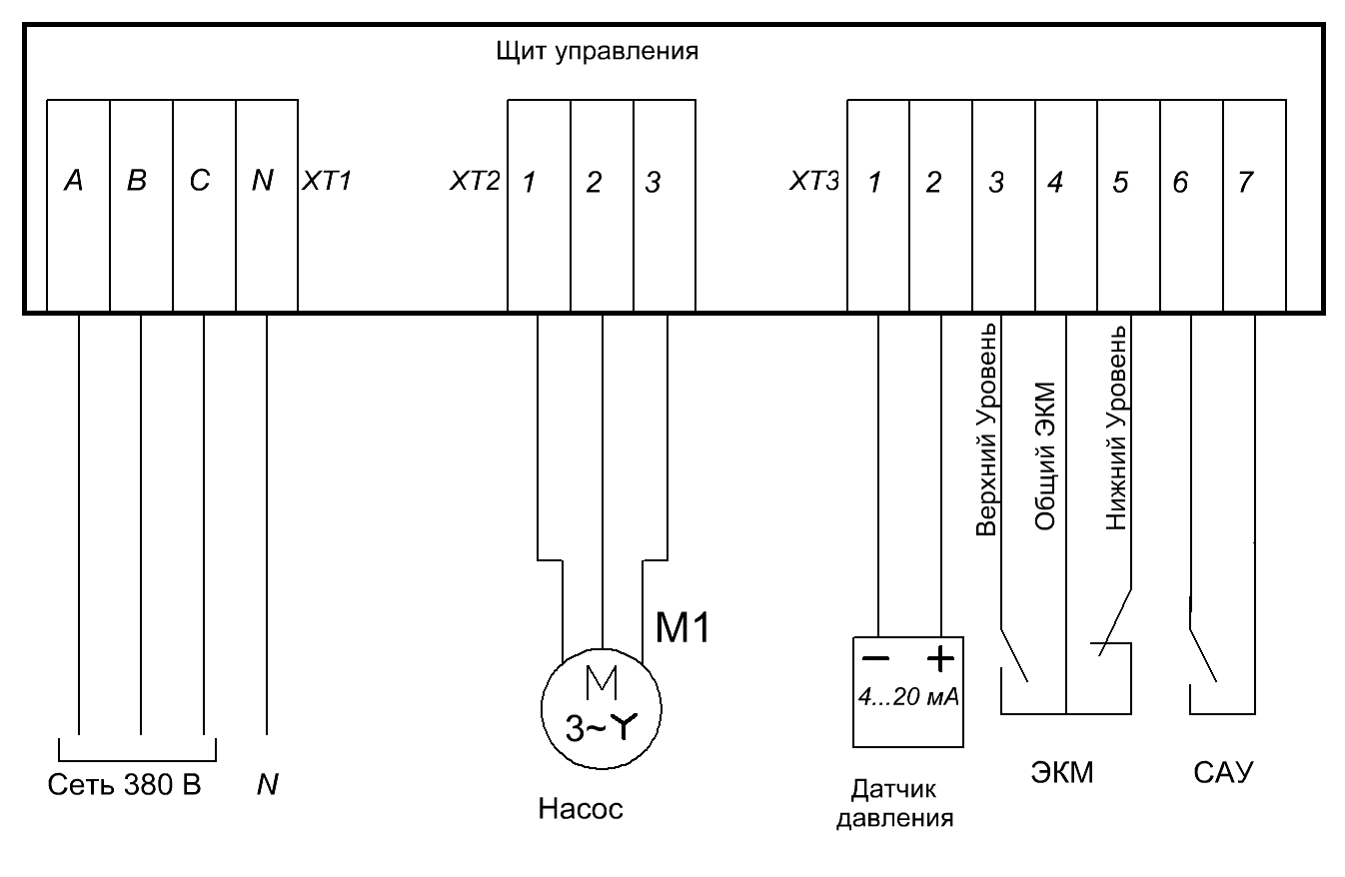

Приложение 3

Рекомендуемая схема подключения измерительных приборов

